**Área:** Ciencias Naturales **Asignatura:** Biología

**Docente**: Victor E. Arteta Molina **Grado:** Séptimo

**Periodo**: Primero **Taller**: #3

**Estándar**: Comprende la Estructura y Funcionamiento del Sistema Digestivo Humano

**Logro**: Valora la importancia de la Nutrición relacionándola con el buen funcionamiento del sistema digestivo.

**Tema**: Sistema Digestivo Humano.

**Indicaciones Generales**: El estudiante con la ayuda de las herramientas informáticas y el internet está en capacidad de resolver la siguiente guía de trabajo en casa.

**Actividades a Realizar**:

Actividad 1. Buscar en internet y desarrollar en el cuaderno las siguientes preguntas:

1. Que es el sistema digestivo?

2. Cuáles son las partes del sistema digestivo humano?

3. Realice un dibujo del sistema digestivo humano señalando las partes

4. Desarrolle definición y función de cada parte del sistema digestivo humano

5. Que son los Dientes?

6. Qué diferencias hay entre la digestión mecánica y la química?

7. Realice un dibujo de cada clase de diente y agregue es su función

8. Que es la lengua? ¿Cuáles son sus funciones?

9. Realice el dibujo de la lengua indicando las regiones para identificar los sabores.

10. Cuáles son las clases de papilas y su función?

11. Cuáles son las principales enfermedades del sistema digestivo humano?

***A continuación, se presenta las partes del sistema digestivo humano***

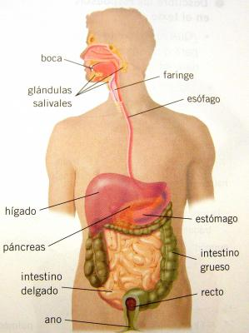

**Evaluación del Taller Nro 3**:

**1**. los órganos del aparato digestivo descomponen el alimento en partículas más pequeñas con la finalidad de que:

A. se puedan digerir de la mejor manera

B. Para que los nutrientes puedan llegar a la sangre y de esta manera viajar y entrar a las células.

C. Puedan unirse a los riñones

D. Se reagrupen en el intestino delgado

**2**. El órgano que permite la llegada del alimento al estómago es:

A. Intestino delgado B. Hígado

C. Páncreas D. Esófago

**3. C**uál de los siguientes órganos NO corresponde al sistema digestivo?

A) Intestino delgado B) Bronquios

C) Esófago D) Estómago

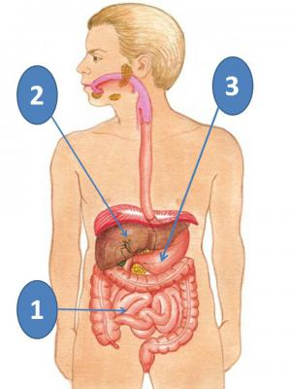

4. Qué nombre reciben los órganos rotulados con los números 1 - 2 - 3 respectivamente?

A) intestino delgado - estómago - hígado

B) páncreas - esófago - estómago

C) intestino delgado - hígado – estómago

**5**. El bolo alimenticio se forma en:

A) el estómago

B) Boca

C) el hígadoD) el intestino

**6**. las grasas no pueden ser digeridas tan fácilmente como los carbohidratos, para que sea posible su digestión rpimero deben ser disueltas por una sustancia especial con carácter acido llamada Bilis, la cual es producida por el:

A) Intestino delgado

B) Estómago

C) Hígado

D) Esófago

**7**. Qué tipo de digestión se lleva a cabo en el estómago?

A. Sólo química. B. Mecánica y química.

C.Sólo mecánica. D. bacteriana.

**8**. los incisivos son dientes en forma de bisel y situados en la parte frontal de la boca, su función es:

A. Cortar el alimento B. Triturar el alimento

C. Deglutir el alimento D. Cortar y tritura el alimento

**9**. las papilas gustativas son estructuras microscópicas ubicadas encima de la lengua y su función es identificar el sabor, ellas se clasifican según su forma en:

A. Caliciformes y fungiformes

C. Caliciformes y Filiformes

D. Caliciformes, Fungiformes y filiformes

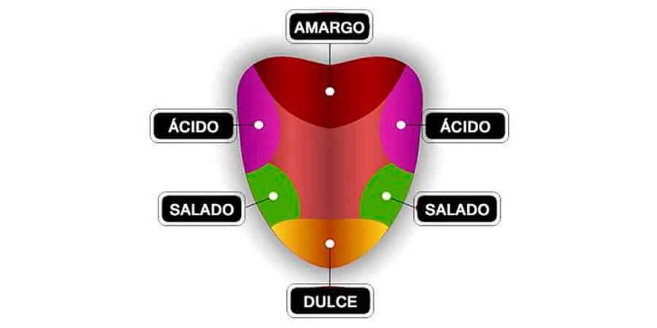

**Teniendo en cuenta el esquema anterior y que las papilas identifican los sabores así:**

**Caliciformes identifican el sabor amargo**

**Filiformes identifican el sabor salado y ácido**

**Fungiformes identifican el sabor dulce**

**10**. las papilas Fungiformes se ubican en:

A. La parte posterior de la lengua

B. La punta de la lengua

C. Las partes laterales de la lengua

D. En el centro de la lengua

**11**. las papilas caliciformes se ubican en:

A. La parte posterior de la lengua

B. La punta de la lengua

C. Las partes laterales de la lengua

D. En el centro de la lengua

**12.** las papilas filiformes se ubican en:

A. La parte posterior de la lengua

B. La punta de la lengua

C. Las partes laterales de la lengua

D. En el centro de la lengua

**13**. Entre el estómago y el intestino delgado se encuentra una válvula que evita el retroceso de los alimentos, esta se llama:

A. epiglotis B. Campanita

C. PíloroD. Cardias

**14.**  Entre el esófago y el estómago se encuentra una válvula que evita el retroceso de los alimentos, esta se llama:

A. Epiglotis B. yeyuno

C. PíloroD. Cardias

**15**. Cuando una persona está masticando y de repente se ríe, el alimento se le va por el “camino viejo, pero lo correcto es decir que el alimento se fue por:

A. las vías digestivas

B. Las vías respiratorias

C. Por el páncreas

D. Hacia el oído

**16**. La gastritis es una enfermedad caracterizada por el exceso de ácido en el estómago, se lesionan las paredes del mismo y se producen gran cantidad de gases, sino es tratada adecuadamente puede convertirse en un problema serio pues las lesiones pueden convertirse en:

A. HepatitisB. Laringitis

C. FaringitisD. Úlceras

**17**. Los dientes se clasifican según su forma y función en 4 grupos que son:

A. Caninos, incisivos, premolares y molares

B. Caninos, incisivos, activos y pasivos

C. Activos, incisivos, premolares y molares

D. Incisivos, premolares, Exclusivosy molares

**18**. El órgano donde se realiza la absorción es el:

A. Estomago b. Intestino delgado

C. Intestino Grueso C. Píloro

**19**. El recorrido correcto del alimento en el tubo digestivo es:

A. Boca-faringe-esófago-intestino grueso-páncreas-ano

B. Boca- Faringe-esófago-ano-intestino delgado

C. Estómago-boca-intestino delgado-intestino grueso

D. Boca-faringe-estomago-intestino delgado-intestino grueso

**20**. La última fase de la digestión consiste en expulsar los desechos de la digestión de los alimentos y es llamada:

A. Ingestión B. Agestión

B. Digestión D. Absorción.

Nombre____________________________________­­­­­______________ curso 7°______

**Tabla de Respuestas**

|  |  |  |  |  |  |  |  |  |  |  |  |  |  |  |  |  |  |  |  |  |
| --- | --- | --- | --- | --- | --- | --- | --- | --- | --- | --- | --- | --- | --- | --- | --- | --- | --- | --- | --- | --- |
|  | 1 | 2 | 3 | 4 | 5 | 6 | 7 | 8 | 9 | 10 | 11 | 12 | 13 | 14 | 15 | 16 | 17 | 18 | 19 | 20 |
| **A** |  |  |  |  |  |  |  |  |  |  |  |  |  |  |  |  |  |  |  |  |
| **B** |  |  |  |  |  |  |  |  |  |  |  |  |  |  |  |  |  |  |  |  |
| **C** |  |  |  |  |  |  |  |  |  |  |  |  |  |  |  |  |  |  |  |  |
| **D** |  |  |  |  |  |  |  |  |  |  |  |  |  |  |  |  |  |  |  |  |